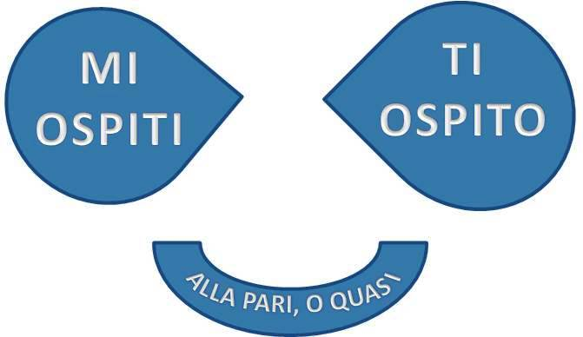

SOLIDARIETA’ TRA SOCI

**MI ospiti Ti ospito** è un progetto di solidarietà tra i Soci dell’Associazione Europea Ferrovieri, che trae beneficio dal fatto che l’Associazione vanta iscritti in ogni parte d’Italia.

OBIETTTIVI

Il progetto mira a creare le condizioni favorevoli per soddisfare la temporanea necessità di un Socio di poter soggiornare in località diversa dalla propria residenza, vuoi per mero turismo vuoi per altri bisogni (visita parenti, cure, studio, etc.). Il progetto realizza inoltre la conoscenza tra i Soci e l’opportunità di confrontarsi sui temi e sugli obiettivi che l’Associazione persegue.

PRESUPPOSTI

Il progetto si fonda sulla condizione che il Socio abbia spazi abitativi extra e sia disponibile a condividerli.

PROCEDURA

Il Socio che aderisce al progetto, puntualizzando le caratteristiche e le condizioni alle quali è disposto a far utilizzare la sua disponibilità abitativa (vedi fac-simile allegato) lo comunica al proprio Segretario Regionale. Questi, verificata la regolarità della posizione d’iscrizione del richiedente, pubblica la notizia nella sezione “Convenzioni” delle proprie [pagine regionali](http://www.aecitalia.org/web/le-regioni/) del sito web dell’AEC.

Il Socio di altra Regione d’Italia, che fosse interessato ad usufruire dell’opportunità pubblicizzata, comunica tale sua intenzione (vedi fac-simile allegato) al proprio Segretario Regionale. Questi, dopo aver verificato la regolarità contributiva dell’iscritto, trasmetterà la richiesta al Segretario Regionale di competenza, con ogni opportuna indicazione aggiuntiva atta a qualificare il richiedente.

Il Segretario Regionale di competenza provvede, quindi, ad attivare i contatti tra gli interessati.

RESPONSABILITA’

Gli accordi – scritti e/o verbali - che si perfezionano tra i Soci interessati (scambio di servizi alla pari e/o con contributo per rimborso spese e/o altro accordo aggiuntivo) restano di loro esclusiva competenza e fatti con l’assunzione diretta di ogni responsabilità: nulla potrà essere addebitato ai Segretari Regionali, che – nel progetto - sono chiamati solo a verificare lo status di socio ed a pubblicare le adesioni.

FEEDBACK

Chi usufruisce del progetto, può segnalare al Segretario Regionale di competenza la propria soddisfazione/insoddisfazione ed ogni altra indicazione utile affinché questi possa decidere sul mantenimento o meno della convenzione pubblicizzata.

ALLEGATI

DISPONIBILITA’ di spazi abitativi (fac-simile da inviare al proprio Segretario Regionale)

*In qualità, di Socio dell’Associazione Europea Ferrovieri, ai sensi del progetto “TI ospito – MI ospiti”, comunico la mia disponibilità ad ospitare nel mio appartamento numero [n] Soci, con possibilità di scambiare questa disponibilità con analoga in differente periodo e/o concordare un rimborso spese a totale o parziale riconoscimento degli oneri sostenuti (fornitura biancheria, pulizia, etc.).*

*Resta inteso che ogni responsabilità per eventuali danni, a cose e/o a persone, o disservizi o liti sull’offerta della mia disponibilità rispetto a quanto da me dichiarato è e restano di mia assoluta pertinenza e che nessuna responsabilità possa mai far capo all’Associazione Europea Ferrovieri che agisce, nel progetto, solo come tramite e non come organizzazione diretta.*

*Nel dettaglio comunico di avere disponibili n posti letto, che usufruiscono di [descrivere tutte le particolarità, allegando anche documentazione fotografica].*

*Chiedo che questa mia disponibilità sia pubblicizzata nella sezione “Convenzione” delle Pagine Regionali del sito web dell’AEC ITALIA.*

*[Nome, Cognome, n. tessera AEC]*

RICHIESTA di spazi abitativi disponibili (fac-simile da inviare al proprio Segretario Regionale)

*In qualità di Socio dell’Associazione Europea Ferrovieri, vista la Convenzione pubblicizzata nella Sezione Regionale [indicare la regione che la propone] del sito web* [*www.aecitalia.org*](http://www.aecitalia.org)*, comunico il mio interessamento ad usufruirne per me e per n. [indicare] miei familiari, nel periodo dal [indicare] al [indicare].*

*Resta inteso che ogni responsabilità per eventuali danni, a cose e/o a persone, o disservizi o liti sull’offerta della disponibilità del Socio [Nome, Cognome, n. tessera AEC] e da me consapevolmente accettata, sono e restano di mia assoluta pertinenza e che nessuna responsabilità possa mai far capo all’Associazione Europea Ferrovieri che agisce, nel progetto, solo come tramite fra Soci e non come organizzazione diretta.*

*Chiedo pertanto di attivare la procedura prevista nel progetto “TI ospito – MI ospiti”.*

*[Nome, Cognome, n. tessera AEC]*